Міністерство освіти і науки України

Національний університет «Львівська політехніка»

Кафедра систем штучного інтелекту



**Звіт**

про виконання

**Розрахункової роботи**

***з дисципліни:*** «Мови та парадигми програмування»

***Виконав:***

студент групи ШІ-11

Винницький Андрій Олегович

# **Тема роботи:**

Розрахункова робота

# **Мета роботи:**

Одержати практичні навички в розробці і дослідженні алгоритмів розв’язання задач.

# **Виконання роботи:**

## **1. Опрацювання завдання та вимог до програм та середовища:**

Завдання №1 **VNS Practice Work - Task 1**

* Варіант завдання: **17**
* Деталі завдання

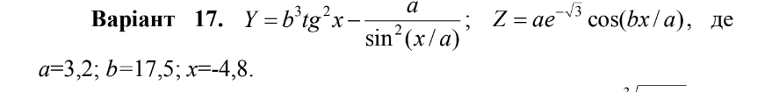

Image 1: VNS Practice Work - Task 1

Завдання №2 **VNS Practice Work - Task 2**

* Варіант завдання: **9**
* Деталі завдання

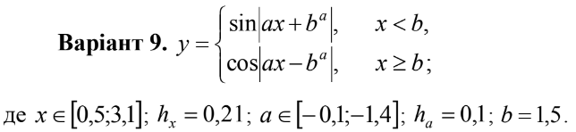

Image 2: VNS Practice Work - Task 2

Завдання №3 **VNS Practice Work - Task 3**

* Варіант завдання: **22**
* Деталі завдання

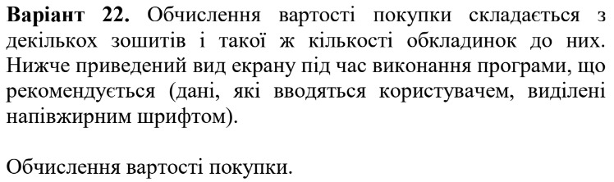

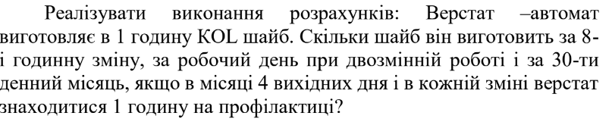

Image 3: VNS Practice Work - Task 3

Завдання №4 **VNS Practice Work - Task 4**

* Варіант завдання: **4**
* Деталі завдання
* Варіант 4. Написати програму, яка виводить таблицю

квадратів перших п'яти цілих позитивних непарних чисел.

## **2. Дизайн та планована оцінка часу виконання завдань:**

Програма №1 **VNS Practice Work - Task 1**

* Блок-схема

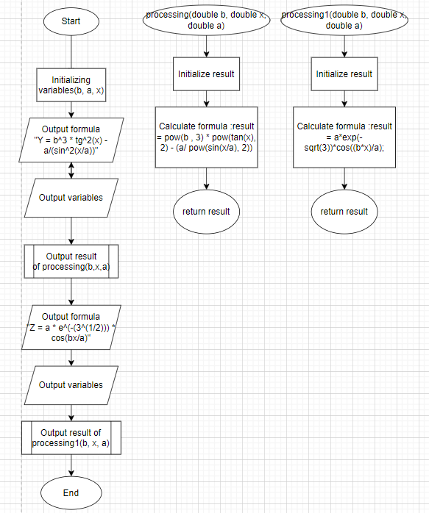

Image 4: Блок-схема до програми VNS Practice Work - Task 1

* Планований час на реалізацію: 15 хв

Програма №2 **VNS Practice Work - Task 2**

* Блок-схема

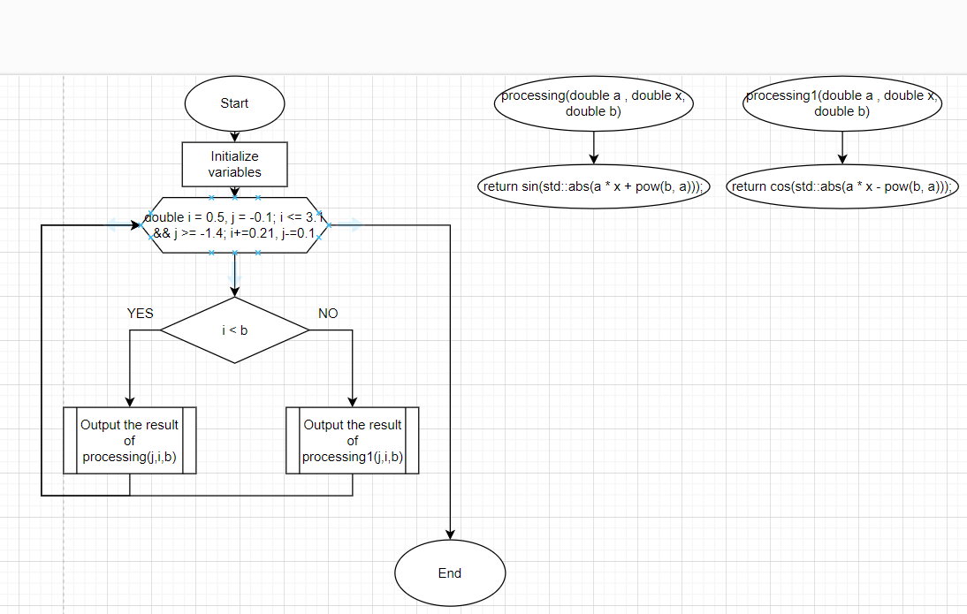

Image 5: Блок-схема до програми VNS Practice Work - Task 2

* Планований час на реалізацію:15 хв

Програма №3 **VNS Practice Work - Task 3 part 1**

* Блок-схема

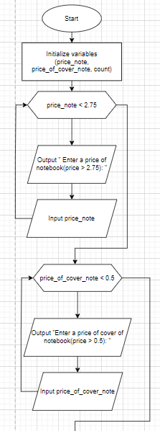

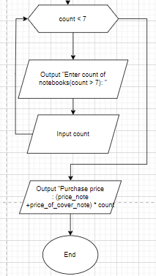

Image 6: Блок-схема до програми VNS Practice Work - Task 3 part 1

* Планований час на реалізацію: 25 хв

Програма №4 **VNS Practice Work - Task 3 part 1**

* Блок-схема

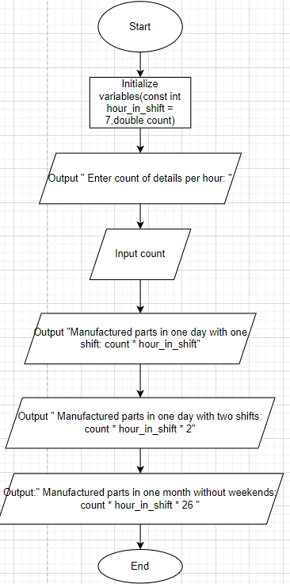

Image 7: Блок-схема до програми VNS Practice Work - Task 3 part 2

Програма №5 **VNS Practice Work - Task 4**

* Блок-схема

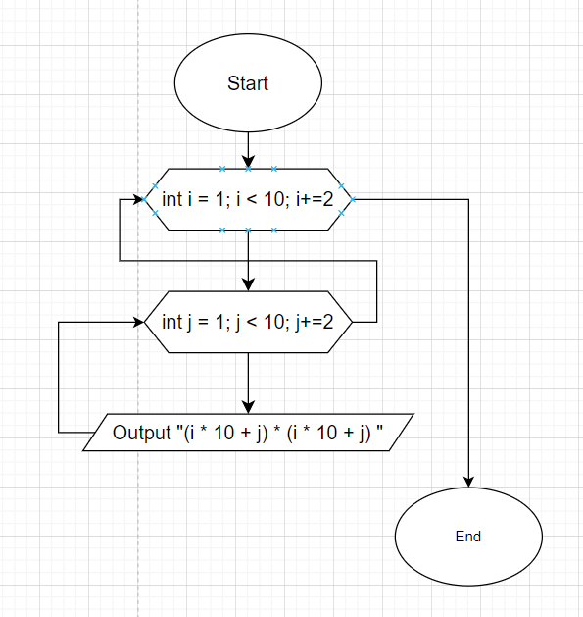

Image 8: Блок-схема до програми VNS Practice Work - Task 4

* Планований час на реалізацію: 20 хв

## **4. Код програм з посиланням на зовнішні ресурси:**

Завдання №1 **VNS Practice Work - Task 1**

Посилання: <https://github.com/artificial-intelligence-department/ai_programming_playground/pull/798/files#diff-c473d63611e4306fc1bd5187e348c5adf78183d2706dee532dd8ab870eeb0bf7>

#include <iostream>  
#include <cmath>  
  
double processing(double b, double x, double a)  
{  
  
 double result = pow(b , 3) * pow(tan(x), 2) - (a/ pow(sin(x/a), 2));  
 return result;  
}  
double processing1(double b, double x, double a)  
{  
 double result = a*exp(-sqrt(3))*cos((b*x)/a);  
 return result;  
}  
  
int main() {  
 double b = 17.5, a=3.2, x = -4.8;  
 std::cout << "Y = b^3 * tg^2(x) - a/(sin^2(x/a))" << std::endl;  
 std::cout<<"\na = "<<a<<"\nb = "<<b<<"\nx = "<<x<<std::endl;  
 printf("Y = %lf", processing(b,x,a));  
 std::cout << "\nZ = a * e^(-(3^(1/2))) * cos(bx/a)" << std::endl;  
 std::cout<<"\na = "<<a<<"\nb = "<<b<<"\nx = "<<x<<std::endl;  
 std::cout<< "Z = "<<processing1(b,x,a)<<std::endl;  
 return 0;  
}

Завдання №2 **VNS Practice Work - Task 2**

Посилання: <https://github.com/artificial-intelligence-department/ai_programming_playground/pull/798/files#diff-4106c3f421e5d9f5c089c41ac01cfda58b56b458c213dcd145833f6bf27de574>

#include <iostream>  
#include <cmath>  
  
double processing(double a , double x, double b)  
{  
 return sin(std::abs(a * x + pow(b, a)));  
}  
double processing1(double a , double x, double b)  
{  
 return cos(std::abs(a * x - pow(b, a)));  
}  
int main()  
{  
 double b = 1.5;  
for(double i = 0.5, j = -0.1; i <= 3.1 && j >= -1.4; i+=0.21, j-=0.1)  
{  
 if(i < b)  
 {  
 std::cout<< "X = "<< i<<"\nA = "<< j<<"\nY =" <<processing(j,i,b)<<std::endl;  
 }  
 else  
 {  
 std::cout<< "X = "<< i<<"\nA = "<< j<<"\nY =" <<processing1(j,i,b)<<std::endl;  
 }  
}  
return 0;  
}

Завдання №3 **VNS Practice Work - Task 3 part 1**

Посилання: <https://github.com/artificial-intelligence-department/ai_programming_playground/pull/798/files#diff-5279fbf3e1c2e8ddff9c57fba2c118dd5c5a4d3b249d4c19a5b897a7bec1503d>

#include <iostream>  
using namespace std;  
  
int main()  
{  
  
 double price_note = 0;  
 while(price_note < 2.75)  
 {  
 cout<<" Enter a price of notebook(price > 2.75): ";  
 cin>> price_note;  
 }  
 double price_of_cover_note = 0;  
 while(price_of_cover_note < 0.5)  
 {  
 cout<<"Enter a price of cover of notebook(price > 0.5): ";  
 cin>> price_of_cover_note;  
 }  
 int count = 0;  
 while(count < 7)  
 {  
 cout<<"Enter count of notebooks ";  
 cout<< "\n (count > 7): ";  
 cin>> count;  
 }  
 cout <<"Purchase price: "<<(price_note +price_of_cover_note) * count<<endl;  
  
 return 0;

}

Завдання №3 **VNS Practice Work - Task 3 part2**

Посилання: <https://github.com/artificial-intelligence-department/ai_programming_playground/pull/798/files#diff-37af71b16e2e35c374136cecda3977fe5744ef908a625859c14cc6294476c56e>

#include <iostream>  
using namespace std;  
  
int main()  
{  
 const int hour_in_shift = 7;  
 double count;  
 cout<< " Enter count of details per hour: ";  
 cin>> count;  
 cout<<"Manufactured parts in one day with one shift: "<< count * hour_in_shift<<endl;  
 cout<<" Manufactured parts in one day with two shifts: "<< count * hour_in_shift * 2<<endl;  
 cout<<" Manufactured parts in one month without weekends: "<< count * hour_in_shift * 26 <<endl;  
 return 0;  
}

Завдання №4 **VNS Practice Work - Task 4**

Посилання: <https://github.com/artificial-intelligence-department/ai_programming_playground/pull/798/files#diff-aeebc40c1fe399de25bdd44070671b4a88c997906472a00588f6cad2ad4334b7>

#include<iostream>  
using namespace std;  
  
int main()  
{  
  
 for(int i = 1; i < 10; i+=2)  
 {  
  
 for(int j = 1; j < 10; j+=2)  
 {  
 cout<< (i * 10 + j) * (i * 10 + j)<<' ';  
 }  
 cout<<endl;  
 }  
return 0;

}

## **5. Результати виконання завдань, тестування та фактично затрачений час:**

Завдання №1 **VNS Practice Work - Task 1**

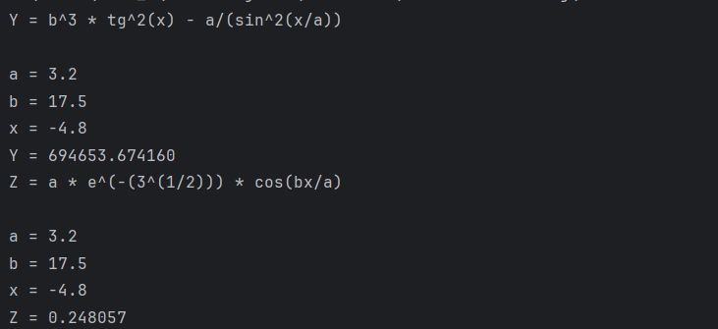

Image 8: Результат виконання програми VNS Practice Work - Task 1

Завдання №2 **VNS Practice Work - Task 2**

A = -0.1

Y =0.789666

X = 0.71

A = -0.2

Y =0.703356

X = 0.92

A = -0.3

Y =0.572431

X = 1.13

A = -0.4

Y =0.387836

X = 1.34

A = -0.5

Y =0.145973

X = 1.55

A = -0.6

Y =-0.142767

X = 1.76

A = -0.7

Y =-0.402368

X = 1.97

A = -0.8

Y =-0.665516

X = 2.18

A = -0.9

Y =-0.884517

X = 2.39

A = -1

Y =-0.996396

X = 2.6

A = -1.1

Y =-0.936395

X = 2.81

A = -1.2

Y =-0.663622

X = 3.02

A = -1.3

Y =-0.194823

Image 9: Результат виконання програми VNS Practice Work - Task 2

Завдання №3 **VNS Practice Work - Task 3 part 1**

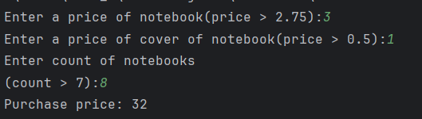

Image 10: Результат виконання програми VNS Practice Work - Task 3 part1

Завдання №3 **VNS Practice Work - Task 3 part 2**

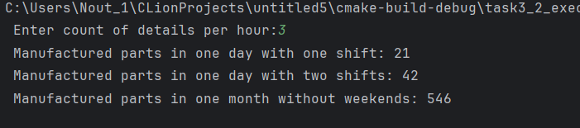

Image 11: Результат виконання програми VNS Practice Work - Task 3 part1

Завдання №4 **VNS Practice Work - Task 4**

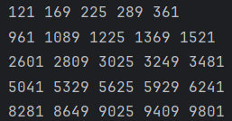

Insert 12: Результат виконання програми VNS Practice Work - Task 4

# **Висновки:**

Під час виконання розрахункової роботи я використав всі отримані знання для розробки та дослідження алгоритмів розв’язання поставлених завдань. У результаті були створені алгоритми, які ефективно вирішують задачі відповідно до визначених умов.